**МИНОБРНАУКИ РОССИИ**

**Санкт-Петербургский государственный**

**электротехнический университет**

**«ЛЭТИ» им. В.И. Ульянова (Ленина)**

**Кафедра МО ЭВМ**

отчет

**по лабораторной работе № 4**

**по дисциплине «Объектно-ориентированное программирование»**

Тема: «Шаблонные классы»

|  |  |  |
| --- | --- | --- |
| Студент гр. 3343 |  | Силяев Р.А. |
| Преподаватель |  | Жангиров Т. Р. |

Санкт-Петербург

2024

# Цель работы

Создать модульную и расширяемую систему управления игрой, разделенную на управление, отображение и логику, с возможностью сохранения и загрузки игры.

# Задание

1. Создать шаблонный класс управления игрой. Данный класс должен содержать ссылку на игру. В качестве параметра шаблона должен указываться класс, который определяет способ ввода команда, и переводящий введенную информацию в команду. Класс управления игрой, должен получать команду для выполнения, и вызывать соответствующий метод класса игры.
2. Создать шаблонный класс отображения игры. Данный класс реагирует на изменения в игре, и производит отрисовку игры. То, как происходит отрисовка игры определяется классом переданном в качестве параметра шаблона.
3. Реализовать класс считывающий ввод пользователя из терминала и преобразующий ввод в команду. Соответствие команды введенному символу должно задаваться из файла. Если невозможно считать из файла, то управление задается по умолчанию.
4. Реализовать класс, отвечающий за отрисовку поля.

**Примечание:**

* Класс отслеживания и класс отрисовки рекомендуется делать отдельными сущностями. Таким образом, класс отслеживания инициализирует отрисовку, и при необходимости можно заменить отрисовку (например, на GUI) без изменения самого отслеживания
* После считывания клавиши, считанный символ должен сразу обрабатываться, и далее работа должна проводить с сущностью, которая представляет команду.
* Для представления команды можно разработать системы классов или использовать перечисление enum.
* Хорошей практикой является создание “прослойки” между считыванием/обработкой команды и классом игры, которая сопоставляет команду и вызываемым методом игры. Существуют альтернативные решения без явной “прослойки”
* При считывания управления необходимо делать проверку, что на все команды назначена клавиша, что на одну клавишу не назначено две команды, что на одну команду не назначено две клавиши.

## Выполнение работы

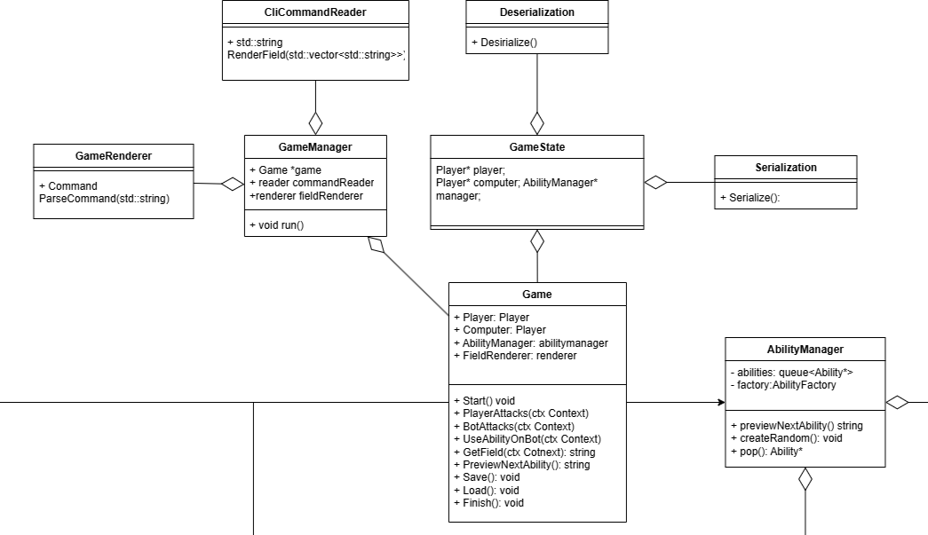

Рисунок 1 – UML-диаграмма классов

Код программы содержит реализацию классов: *GameManager, CliCommandReeader, GameRenderer.*

Класс *GameManager* является шаблонным классом, который управляет игровым процессом, взаимодействуя с пользователем и обрабатывая команды. Он использует два параметра шаблона: *renderer* и *reader*, которые отвечают за отображение игрового поля и чтение команд соответственно.

Поля класса:

* *bool gameisrunning*: Флаг, указывающий, запущена ли игра. Если *true*, игра продолжается; если *false*, игра завершена.
* *reader commandReader*: Объект, отвечающий за чтение и парсинг команд, введенных пользователем.
* *renderer fieldRenderer*: Объект, отвечающий за отображение игрового поля.
* *Game* game*: Указатель на объект класса *Game*, который управляет логикой игры.

Методы класса:

* *GameManager()*: Конструктор класса, инициализирует объект *GameManager*.
* *void run()*: Запускает игровой цикл, который продолжает работать, пока игра активна. Внутри цикла происходит рендеринг полей и обработка ходов.
* *void processTurn()*: Обрабатывает ввод пользователя, считывает команды и выполняет соответствующие действия в игре. В зависимости от типа команды (атака, использование способности, загрузка, сохранение и т.д.) вызываются соответствующие методы игры. Если команда некорректна, выводится сообщение об ошибке.
* *void renderFields()*: Получает поля игрока и противника из объекта игры и отображает их с помощью *fieldRenderer*.
* *void waitForEnter()*: Ожидает нажатия клавиши Enter от пользователя, чтобы продолжить выполнение программы. Также очищает экран.

Основные функции:

* Управление игровым процессом, включая ввод команд и отображение состояния игры.
* Обработка различных команд, таких как атака, использование способностей, загрузка и сохранение игры.
* Обеспечение взаимодействия между пользователем и логикой игры через рендеринг полей и обработку ввода.

Класс *GameManager* является центральным элементом, который связывает пользовательский интерфейс с логикой игры, обеспечивая плавный игровой процесс.

Класс *CLICommandReader* предназначен для чтения и обработки команд из командной строки (*CLI*) на основе конфигурационного файла. Он загружает команды из указанного конфигурационного файла и предоставляет методы для парсинга и выполнения этих команд.

Поля класса:

* Контейнер *commandMap* (например, *std::map*), который сопоставляет строковые представления команд с их типами (*CommandType*).

Методы класса:

* Конструктор класса *CLICommandReader(const std::string& configPath)* принимает путь к конфигурационному файлу (*configPath*) и загружает команды из этого файла. Если загрузка не удалась, устанавливает команды по умолчанию.
* *bool loadConfig(const std::string& configPath)* загружает команды из конфигурационного файла. Принимает путь к конфигурационному файлу (*configPath*) и возвращает *true*, если загрузка прошла успешно, и *false* в противном случае. Открывает файл, читает команды и заполняет *commandMap*.
* *void trim(std::string &str)* удаляет пробелы в начале и в конце строки. Принимает строку для обработки (*str*) и удаляет все пробелы в начале и в конце строки.
* *Command parseCommand(const std::string& input)* парсит входную строку и возвращает соответствующую команду. Принимает входную строку команды (*input*) и возвращает объект типа *Command*. Разбивает входную строку на команду и аргументы, ищет команду в *commandMap* и вызывает соответствующий метод парсинга.
* *Command parseAttack(const std::vector<std::string>& args)* парсит команду атаки. Принимает вектор аргументов команды (*args*) и возвращает объект типа *Command*. Проверяет количество аргументов и преобразует их в координаты для команды атаки.
* *Command parseAbility(const std::vector<std::string>& args)* парсит команду использования способности. Принимает вектор аргументов команды (*args*) и возвращает объект типа *Command*. Проверяет количество аргументов и преобразует их в координаты для команды использования способности.
* *Command parseLoad(const std::vector<std::string>& args)* парсит команду загрузки. Принимает вектор аргументов команды (*args*) и возвращает объект типа *Command*. Проверяет, что команда не имеет аргументов.
* *Command parseSave(const std::vector<std::string>& args)* парсит команду сохранения. Принимает вектор аргументов команды (*args*) и возвращает объект типа *Command*. Проверяет, что команда не имеет аргументов.
* *Command parsePreviewAbility(const std::vector<std::string>& args)* парсит команду предварительного просмотра способности. Принимает вектор аргументов команды (*args*) и возвращает объект типа *Command*. Проверяет, что команда не имеет аргументов.

Исключения:

Исключение *InvalidCommandException* выбрасывается при неверной команде или аргументах.

Класс *GameRenderer* отвечает за визуализацию игрового поля в текстовом формате. Он предоставляет метод *RenderField*, который принимает вектор векторов строк, представляющий игровое поле, и флаг, указывающий, принадлежит ли поле противнику. Метод форматирует поле в строку, добавляя заголовки, разделители и координаты, и возвращает эту строку для вывода в терминал или другое текстовое представление.

Методы класса

* *std::string RenderField(std::vector<std::vector<std::string>> field, bool isEnemyField)*: метод *RenderField* класса *GameRenderer* предназначен для преобразования двумерного вектора строк, представляющего игровое поле, в отформатированную текстовую строку, пригодную для вывода. Он принимает в качестве аргументов *field* (двумерный вектор строк, представляющий поле) и *isEnemyField* (флаг, указывающий, принадлежит ли поле противнику). Метод формирует строку, которая включает заголовок (“ENEMY FIELD” или “YOUR FIELD” в зависимости от флага), строку с номерами столбцов, разделительные линии, строки поля с их номерами, и нижнюю границу. Для лучшей визуализации используются ANSI-коды для выделения заголовков цветом. Результатом работы метода является текстовая строка, представляющая игровое поле в читаемом формате. Использование константы *INDENTATION* позволяет выравнивать игровое поле.

# Тестирование:

Программа работает без ошибок.

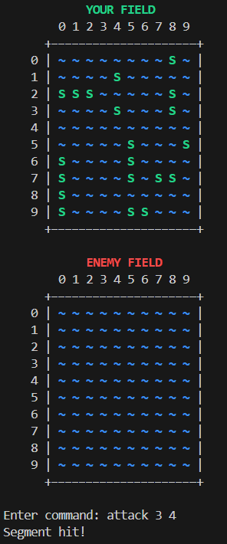

Рисунок 2 — Работа программы

# Выводы

Для достижения цели создания модульной и расширяемой системы управления игрой, разделенной на управление, отображение и логику, с возможностью сохранения и загрузки, был разработан набор классов.

ПРИЛОЖЕНИЕ А  
ИСХОДНЫЙ КОД ПРОГРАММЫ

Название файла: GameManager.cpp

#ifndef GAMEMANAGER_HPP

#define GAMEMANAGER_HPP

#include "FieldRenderer.hpp"

#include "Game.hpp"

#include "Command.hpp"

#include "Context.hpp"

#include "CLICommandReader.hpp"

template <class renderer, class reader>

class GameManager {

public:

GameManager(){};

void run() {

game = new Game;

gameisrunning = true;

while (gameisrunning) {

renderFields();

processTurn();

}

}

private:

bool gameisrunning;

reader commandReader;

renderer fieldRenderer;

Game* game;

void processTurn() {

std::string input;

std::string commandResult;

while (true) {

std::cout << "Enter command: ";

std::getline(std::cin, input);

if (input == "exit") {

gameisrunning = false;

break;

}

try {

Command command = commandReader.parseCommand(input);

Context context;

switch(command.type){

case CommandType::Attack:

context.SetParam("x", std::to_string(command.x));

context.SetParam("y", std::to_string(command.y));

commandResult = game->MakeTurn(context);

std::cout << commandResult << std::endl;

waitForEnter();

break;

case CommandType::Ability:

context.SetParam("x", std::to_string(command.x));

context.SetParam("y", std::to_string(command.y));

commandResult = game->UseAbilityOnComputer(context);

std::cout << commandResult << std::endl;

waitForEnter();

break;

case CommandType::Load:

commandResult = game->Load(context);

std::cout << commandResult << std::endl;

waitForEnter();

break;

case CommandType::Save:

commandResult = game->Save(context);

std::cout << commandResult << std::endl;

waitForEnter();

break;

case CommandType::PreviewAbility:

commandResult = game->PreviewNextAbility(context);

std::cout << commandResult << std::endl;

waitForEnter();

break;

case CommandType::Invalid:

std::cout << "Invalid Command" << std::endl;

break;

}

break;

} catch (const InvalidCommandException& e) {

std::cerr << "Error: " << e.what() << std::endl;

}

}

}

void renderFields() {

std::vector<std::vector<std::string>> playerField = game->GetField(true);

std::vector<std::vector<std::string>> enemyField = game->GetField(false);

std::cout << fieldRenderer.RenderField(playerField, false) << std::endl;

std::cout << fieldRenderer.RenderField(enemyField, true) << std::endl;

}

void waitForEnter(){

std::cout << "Press Enter to continue..." << std::endl;

std::cin.get();

system("clear");

}

};

#endif

Название файла: CLICommandReader.cpp

#include "CLICommandReader.hpp"

#include <iostream>

#include <fstream>

#include <sstream>

#include <algorithm>

#include <cctype>

#include <stdexcept>

CLICommandReader::CLICommandReader(const std::string& configPath) {

if (!loadConfig(configPath)) {

// Если не удалось загрузить конфигурацию, установим значения по умолчанию

commandMap = {

{"attack", static_cast<CommandType>(0)},

{"ability", static_cast<CommandType>(1)},

{"load", static_cast<CommandType>(2)},

{"save", static_cast<CommandType>(3)},

{"preview", static_cast<CommandType>(4)}

};

std::cerr << "Failed to load config file: " << configPath << ". Using default commands." << std::endl;

}

}

bool CLICommandReader::loadConfig(const std::string& configPath) {

std::ifstream configFile(configPath);

if (!configFile.is_open()) {

return false;

}

commandMap.clear();

std::string commandName;

int commandIndex = 0;

while (std::getline(configFile, commandName)) {

trim(commandName);

if (commandName.empty()) continue;

switch (commandIndex) {

case 0: commandMap[commandName] = static_cast<CommandType>(0);

break;

case 1: commandMap[commandName] = static_cast<CommandType>(1);

break;

case 2: commandMap[commandName] = static_cast<CommandType>(2);

break;

case 3: commandMap[commandName] = static_cast<CommandType>(3);

break;

case 4: commandMap[commandName] = static_cast<CommandType>(4);

break;

default:

std::cerr << "Too many command config names" << std::endl;

return false;

}

commandIndex++;

}

configFile.close();

return commandIndex == 5;

}

void CLICommandReader::trim(std::string &str) {

str.erase(str.begin(), std::find_if(str.begin(), str.end(), [](unsigned char ch) {

return !std::isspace(ch);

}));

str.erase(std::find_if(str.rbegin(), str.rend(), [](unsigned char ch) {

return !std::isspace(ch);

}).base(), str.end());

}

Command CLICommandReader::parseCommand(const std::string& input) {

std::string trimmedInput = input;

trim(trimmedInput);

std::istringstream iss(trimmedInput);

std::string commandName;

iss >> commandName;

std::vector<std::string> args;

std::string arg;

while (iss >> arg) {

args.push_back(arg);

}

auto it = commandMap.find(commandName);

if (it == commandMap.end()) {

throw InvalidCommandException("Invalid command: " + commandName);

}

switch (it->second) {

case static_cast<CommandType>(0):

return parseAttack(args);

case static_cast<CommandType>(1):

return parseAbility(args);

case static_cast<CommandType>(2):

return parseLoad(args);

case static_cast<CommandType>(3):

return parseSave(args);

case static_cast<CommandType>(4):

return parsePreviewAbility(args);

default:

throw InvalidCommandException("Invalid command: " + commandName);

}

}

Command CLICommandReader::parseAttack(const std::vector<std::string>& args) {

if (args.size() != 2) {

throw InvalidCommandException("Invalid number of arguments for attack command. Expected 2, but got " + std::to_string(args.size()));

}

try {

int x = std::stoi(args[0]);

int y = std::stoi(args[1]);

return Command(static_cast<CommandType>(0), x, y);

} catch (const std::invalid_argument& e) {

throw InvalidCommandException("Invalid arguments for attack command. Coordinates must be integers");

}

}

Command CLICommandReader::parseAbility(const std::vector<std::string>& args) {

if (args.empty()) {

return Command(static_cast<CommandType>(1));

}

if (args.size() != 2) {

throw InvalidCommandException("Invalid number of arguments for ability command. Expected 0 or 2, but got " + std::to_string(args.size()));

}

try {

int x = std::stoi(args[0]);

int y = std::stoi(args[1]);

return Command(static_cast<CommandType>(1), x, y);

} catch (const std::invalid_argument& e) {

throw InvalidCommandException("Invalid arguments for ability command. Coordinates must be integers");

}

}

Command CLICommandReader::parseLoad(const std::vector<std::string>& args) {

if (!args.empty()) {

throw InvalidCommandException("Invalid number of arguments for load command. Expected 0, but got " + std::to_string(args.size()));

}

return Command(static_cast<CommandType>(2));

}

Command CLICommandReader::parseSave(const std::vector<std::string>& args) {

if (!args.empty()) {

throw InvalidCommandException("Invalid number of arguments for save command. Expected 0, but got " + std::to_string(args.size()));

}

return Command(static_cast<CommandType>(3));

}

Command CLICommandReader::parsePreviewAbility(const std::vector<std::string>& args) {

if (!args.empty()) {

throw InvalidCommandException("Invalid number of arguments for preview command. Expected 0, but got " + std::to_string(args.size()));

}

return Command(static_cast<CommandType>(4));

}

Название файла: CLICommandReader.hpp

#ifndef CLICOMMANDREADER_HPP

#define CLICOMMANDREADER_HPP

#include <iostream>

#include <string>

#include <vector>

#include <map>

#include "Exceptions.hpp"

#include "Command.hpp"

class CLICommandReader {

public:

CLICommandReader(const std::string& configPath = "commands.conf");

Command parseCommand(const std::string& input);

private:

Command parseAttack(const std::vector<std::string>& args);

Command parseAbility(const std::vector<std::string>& args);

Command parseLoad(const std::vector<std::string>& args);

Command parseSave(const std::vector<std::string>& args);

Command parsePreviewAbility(const std::vector<std::string>& args);

void trim(std::string &str);

bool loadConfig(const std::string& configPath);

std::map<std::string, CommandType> commandMap;

};

#endif